ЗВІТ З ЛАБОРАТОРНОЇ РОБОТИ

з дисципліни «Основи програмування»

студентки групи КЕ-20-1

Каптьолової Анни Сергіївни

1. Постановка задачі.

Составить программу SWAP3, которая:

1. Вводит с клавиатуры значения переменных A, B и C.

2. Выводит на экран значения переменных A, B и C в таком виде:

A=... B=... C=...

3. Меняет местами в ОЗУ (в оперативной памяти) значения

переменных A, B и C таким образом:

--->A--->B--->C--¬

L-<-----------<-------

4. Выводит на экран значения переменных A, B и C в таком виде:

A=... B=... C=...

2. Опис розв’язку (блок-схема)

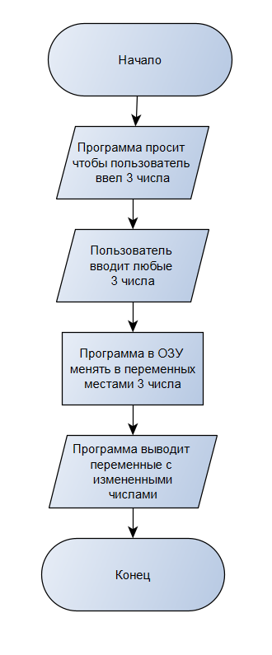

3. Код програми.

#include <iostream>

using namespace std;

int main() {

setlocale(LC_ALL, "rus");

int A, B, C;

cout << "Введите А и В: ";

cin >> A >> B;

cout << "A = " << A << endl << "B = " << B << endl;

C = A;

A = B;

B = C;

cout << "A = " << A << endl << "B = " << B;

return 0;

}4. Опис інтерфейсу.

Користувачу необхідно ввести три будь-яких числа

5. Опис тестових прикладів.

При введені користувача будь-яких чисел, вони зберігаються у змінних А, В і С. Потім, в ОЗУ, ці числа зміються місцями в змінних, та виводяться на екран.

При вводе пльзователем любых чисел, эти числа сохраняются в переменных А, В и С. Затем, в ОЗУ, эти чиса меняются местами в переменных и выводятся на экран.

6. Аналіз помилок (опис усунення зауважень).